РАЗДЕЛ 6. ТРИГГЕРЫ стр. 237 -264 [1]

Общие сведенья о триггерах. Симметричный триггер с внешнем смещением. Симметричный триггер с автоматическим смещением. Не семеричный триггер с эмитерной связью (триггер Шмидта) Разделительный и счетный записи триггеров. Быстродействие транзисторных триггеров.
Асинхронный RS - триггер или элемент ИЛИ – НЕ и И – НЕ. Синхронный SCR триггер. Одноступечатный и двухступенчатый. Триггер со счетным запуском (Т – триггер). Триггер задержки (D - триггер), JK – триггер.

Устройство, имеющее два устойчивых состояния, называют триггером.
В одном из них на выходе триггера присутствует высокий потенциал, а на другом низкий. Аналогично мультивибратору переход триггера из одного состояния в другое происходит лавинообразно, но только с приходом первоначального (запускающего) сигнала.

Использование триггеров:
- Элемент памяти
В интервале между первоначальными сигналами состояние триггера не меняется, т.е. триггер «запоминает» поступление сигнала, отражая это величиной потенциала на выходе.
- Преобразователь последовательного кода в параллельный
Если совокупность триггеров установить в одинаковое состояние (исходное) состояние, а затем на каждый триггер подать сигнал, соответствующий элементу цифрового кода, то на выходах триггеров установятся и могут неограниченно долго присутствовать потенциалы, представляющие этот код в параллельной форме.
- Формирователь прямоугольных импульсов
При переключении триггера потенциалы на его выходе меняются лавинно образно, т.е. на выходе формируется прямоугольный импульс с крупными фронтами. Это позволяет использовать триггер для формирования «прямоугольных» импульсов из напряжения другой формы (например, из синусоидального).
- Делитель напряжения на два
При поступлении каждой пары первоначальных импульсов потенциал на выходе триггера меняются от высокого к низкому и обратно, т.е. на выходе формируется один импульс.

Тема 6.1. Транзисторные триггеры стр. 237 -264 [1]

Триггеры
Симметричные
Несимметричные
Симметричные с внешним смещением
Симметричные с автоматическим смещением

1) Симметричные с внешним смещением

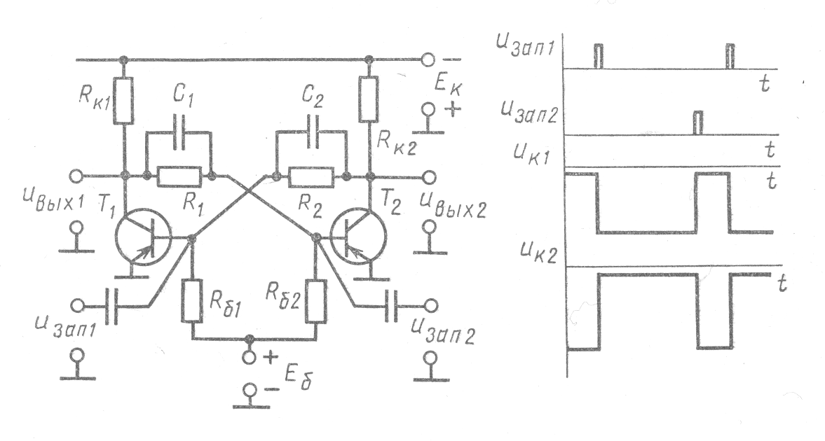

Схема триггер с внешним Временные диаграммы
смещением

Анализ схемы на первый взгляд:
- два резистивных усилительных каскада на транзисторных ключах - инверторах; выход каждого из них связан с входом другого резистивным делителем R – R_{б},
- при двух открытых транзисторах имеется положительная обратная связь, которая в сочетании с усилительными свойствами каскадов обеспечивает лавинообразное протекание процессов,
- наблюдается аналогия триггера с мультивибратором, однако, связь в мультивибраторах емкостная, а здесь резистивная,
- в мультивибраторе разрядка хронирующего конденсатора приводит к изменению потенциала базы запертого транзистора, к его отпиранию и последующему опрокидыванию схемы, в триггере самопроизвольное опрокидывание триггера быть не может – он переключается под действием внешних импульсов,
- Е_{б} выбираем таким образом, чтобы один из транзисторов мог находиться в запертом состоянии,
- условия самовозбуждения выполняются здесь труднее.
Предположим, что транзистор VT1 заперт. При правильно выбранных сопротивлениях делителя R1 – R_{б2} потенциал базы транзистора VT2 может быть достаточно отрицательным для насыщения транзистора VT2.
При этом U_{к2} ≈ 0 и потенциал базы транзистора VT1 не может быт отрицательным, т.е. VT1 действительно заперт. Т.е. мы доказали, что при одном отпертом транзисторе другой будет заперт - устойчивое состояние.

Алгоритм работы
Исходное состояние: транзистор VT1 открыт (насыщен), тогда транзистор VT2 закрыт – устойчивое состояние.
- Подаем положительный запирающий сигнал U_{зап2} на базу насыщенного транзистора VT1 - произойдет лавинообразный процесс и транзистор VT1 закроется, а транзистор VT2 откроется – другое устойчивое состояние.
- Подаем положительный запирающий импульс U_{зап1} на базу насыщенного транзистора VT2 - произойдет лавинообразное процесс и транзистор VT2 закроется, а транзистор VT1 откроется – первое устойчивое состояние.

Назначение конденсаторов C1 и C2 – один являются ускоряющими, т.е. формируют лавинообразный процесс опрокидывания схемы. Напряжение на них практически не успевает измениться, они представляют собой короткозамкнутые участки цепи – это положительное влияние. Но у них есть отрицательное влияние: после форсирования (опрокидывания) конденсатор заряжается. Это приводит к необходимости увеличить время (интервал) между двумя запускающими импульсами.

Симметричный триггер с автоматическим смещением

Напряжение, запирающее транзистор, можно получать не от специального источника, а с резистора R_{э} в общей эмитерной цепи.
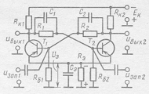
Схема триггера с автоматическим смещением

Ток отпертого транзистора создает на этом резисторе напряжение, которое через резистор R_{б} прикладывается между базой и эмиттером другого транзистора, запирая его.
Чтобы устранить отрицательную обратную связь во время формирования фронтов импульсов, резистор R_{э} шунтируют конденсатором С_{э}. Потенциал эмиттера U_{э} через насыщенный транзистор передается его коллектору. Вследствие этого потенциал коллектора меняется от U_{к} ≈ - Е_{к} (транзистор заперт) до U_{к} ≈ - U_{э} (транзистор отрыт). В результате амплитуда формируемого импульса: U_{m} ≈ E_{k}-U_{э}, что меньше амплитуды U_{m} ≈ E_{k} на выходе схемы.
Эти два триггера (с внешним смешением и автоматическим смещением) имеют два выхода: высокий потенциал на одном выходе соответствует низкому потенциалу на другом. Один из выходов называют основным (и обычно обозначают буквами Q или P), другой инверсный (обозначают буквами Q или P).
О состоянии триггера следует по состоянию его основного выхода. Если на нем установится потенциал, кодируемый логический единицей, то говорят, что триггер находится в состоянии единицы и часто обозначают это
Q = 1, (или P = 1).
Вход, по которому запускающийся импульс переключает триггер в состояние Q = 1, называют входом установки триггера в единицу и обозначают буквой S. Другой называют входом установки триггера в нуль и обозначают буквой R. Входы R и S являются информационными: через них в триггер поступает информация, выраженная наличием или отсутствием первоначального сигнала.
Эти триггеры называются триггерами с установочными входами или RS – триггерами.
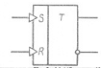
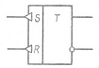
УГО RS – триггера

Верхний выход - основной
Нижний выход - инверсный
- означает, что он переключается по фронту положительного запускающего импульса;
- означает, что он переключается по отрицательному фронту (если триггер на транзисторах n-p-n типа)
Входы триггера, по которым он переключается фронтом импульса, называются динамическими.
Если переключение осуществляется установившимся уровнем запускающего сигнала (т.е. требуется большой динамический сигнал), то входы триггера называют статическими и на условном изображении треугольником их не отмечают.
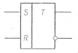

Несимметричный триггер с эмиттерной связью (триггер Шмитта)

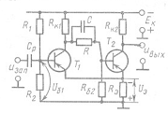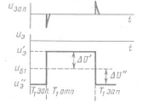
Схема несимметричного Временные диаграммы несимметричного триггера
триггера

Здесь перепады напряжения с левого плеча на правое передаются, как обычно, через делитель R – R_{б2}, а с правого на левое - через обычный эмиттер R_{э} в цепи обоих транзисторов. Конденсатор C является ускоряющим. Делитель R1 – R2 обеспечивает необходимый режим работы транзистора VT1.

Доказательство, что один транзистор открыт, а другой закрыт.

Предположим, что VT1 насыщен, тогда потенциал его коллектора равен отрицательному потенциалу эмиттеров (U_{к} = U_{э}). Напряжение U_{к1} делится цепью R – R_{б2} и лишь часть его подается на базу транзистора VT2: U_{б2}=$\frac{U_{э}^{'}}{R+R_{б2}}$R_{б2}. Таким образом, база транзистора VT2 имеет менее отрицательный потенциал, чем эмиттер, так что при отпертом транзисторе VT1 транзистор VT2 заперт.
Здесь есть одно но:
когда отперт и насыщен транзистор VT2, то VT1 заперт только в том случае, если напряжение на эмиттерах U”_{э} превышает по абсолютному значению напряжение U_{б1}. Это условие выполняется подбором сопротивлений плеч делителя R1 – R2 и там насыщается VT2.
Когда транзистор VT1 отперт - |U_{б1}|>|U’_{э}|
Когда транзистор VT1 запрет - |U_{б1}|<|U”_{э}|, так как U_{б1}=const |U”_{э}|>|U’_{э}|
∆U’=|U_{б1}| - |U’_{э}| и ∆U”= |U”_{э}|-|U_{б1}|.
При ∆U’=∆U” триггер может переключаться разнополярными напряжениями одинакового уровня. При ∆U’≠∆U” переключение осуществляется ранополярными напряжениями разных значений.

Использование триггера Шмита

- Для формирования прямоугольных импульсов из напряжения произвольной формы, в частности синусоидального.
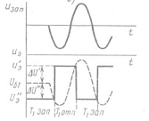
Временные диаграммы триггера Шмита
как формирователя прямоугольных импульсов

Как только под действием U_{зап} потенциал базы транзистора VT1 станет равным потенциалу эмиттера (U_{б1}=U”_{э}), транзистор VT1 отпирается.
Как только под действием U_{зап} потенциал базы транзистора VT1 станет равным потенциалу эмиттера (U_{б1}=U’ _{э}), транзистор VT1 запирается.

2) Триггер Шмитта можно использовать как пороговое устройство: если входной сигнал достигает определенного порога, то триггер переключается. Величину порога можно менять, изменяя потенциал базы транзистора VT1 с помощью резисторов R1, R2.

Запуск транзисторных триггеров

Запирая насыщенный транзистор
Отпирая предварительно запертый
Предпочтительнее: 1) входное
сопротивление открытого транзисто-
ра малое, нужно меньшее время,
чтобы воздействовать, меньше нуж –
но энергии, потребляемой от генера-
тора;
- ускоряющие конденсаторы име-
ют меньшие емкости, что сокращает
время установления напряжений в
схеме после опрокидывания.

Общее: переключающие импульсы должны иметь ограниченную длительность с тем, чтобы не влиять на схему после возникновения лавинообразного процесса → все ранее приведенные схемы имеют упрощенный вариант начертания: нет дифференцирующей (ускоряющей) цепи.

Виды запуска
1) Раздельный запуск
2) Счетный запуск

- Раздельный запуск осуществляется, когда по принципу работы устройства сигналы, переключающие триггер в состояние 1 и 0 поступают с двух точек схемы.

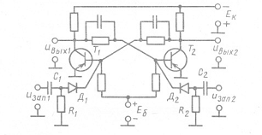
Схема триггера с раздельным запуском

R₁C₁ – дифференцирующая цепь – выделяются равномерные импульсы, что создает опасность вторичного переключения триггера от одного входного импульса. Такая опасность устраняется с помощью разделительного диода VD₁.
- Счетный запуск осуществляется импульсом определенной полярности, поступившим на общий вход обоих плеч триггера. Такой триггер называют сокращенно называют счетным (Т – триггером).
Задача цепи запуска – направить каждый запускающий сигнал в нужном направлении. Кроме того, она должна устранить опасность повторного переключения от одного запускающего импульса, еще присутствующего на общем входе уже после опрокидывания триггера.

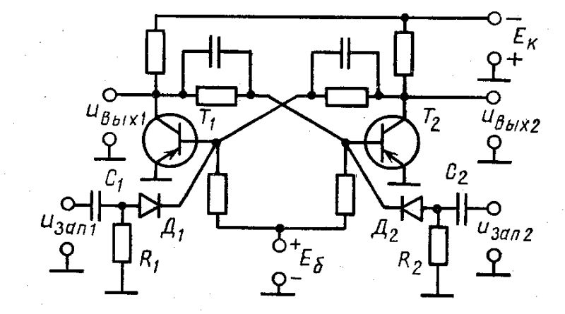
Схема счетного запуска триггера

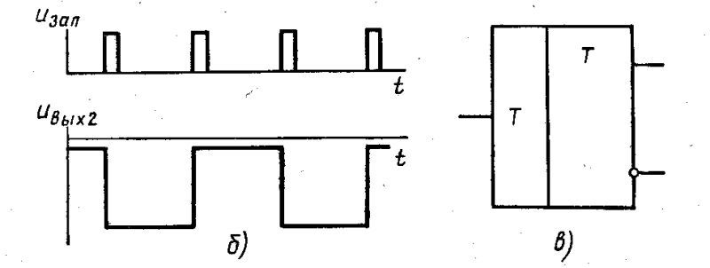
Триггер со счетным запуском

Принцип действия этой схемы запуска: за счет конденсатора «памяти» запускающий импульс попадает через диод на базу только того транзистора, с которого должно начаться переключение, после него благодаря другому конденсатору «памяти», второй диод не пропускает тот же самый импульс к базе другого транзистора.

Быстродействие транзисторных триггеров

Быстродействие триггера измеряется в герцах и оценивается наибольшим числом переключений, которое может быть осуществлено в одну секунду.
Быстродействие обратно пропорционально разрешающему времени – минимальному временному интервалу времени, за который триггер изменяет свое состояние на противоположное. Если разрешающее время триггера больше паузами между соседними импульсами, то под действием второго из них переключение не произойдет.
Разрешающее время равно сумме длительности стадий переключения.

Тема 6.2. Интегральные триггеры

Интегральный триггер может быть выполнен монолитным (триггер интегрального исполнения) или реализован на логических микросхемах. Оба вида интегральных триггеров имеют обычно одинаковую функциональную структуру.
Асинхронный RS – триггер

1) На элементах
ИЛИ - НЕ
2) На элементах
И - НЕ
Асинхронный RS – триггер на элементах ИЛИ – НЕ
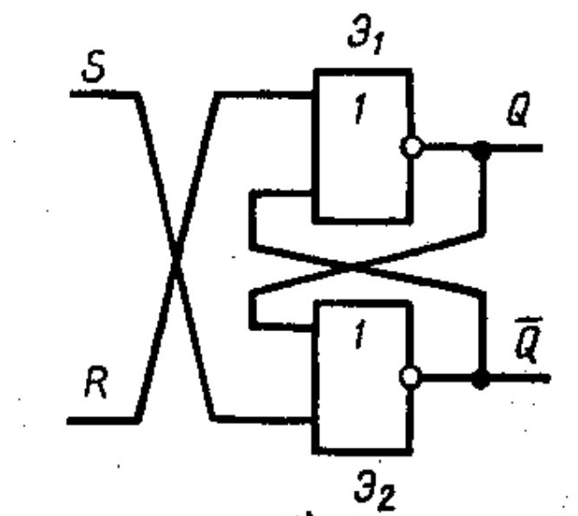

Схема триггера на элементах ИЛИ-НЕ

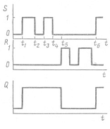
Временные диаграммы

P.S. Интегральные триггеры бывают асинхронными (не тактируемые) и синхронными (тактируемыми).

Интегральный асинхронный триггер имеет лишь информационные входы, сигналы на которых с момента их появления определяют состояние триггера.
Интегральный синхронный триггер кроме информационных входов имеют синхронизирующий (тактирующий, тактовый) вход; сигналы на информационных входах воздействуют на такой триггер при сигнале на синхронизирующем входе.
Для переключения триггера в состояние с состояние Q = 1 на его входы следует подать комбинацию S = 1, R = 0, а для переключения в состояние Q = 0 – комбинацию S = 0, R = 1.
Состояние S = 1, R = 1 является запрещенным – выход не предсказуем.
Состояние S = 0, R = 0 не изменяет выход.

Асинхронный RS – триггер на элементах И –НЕ

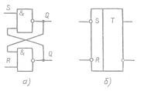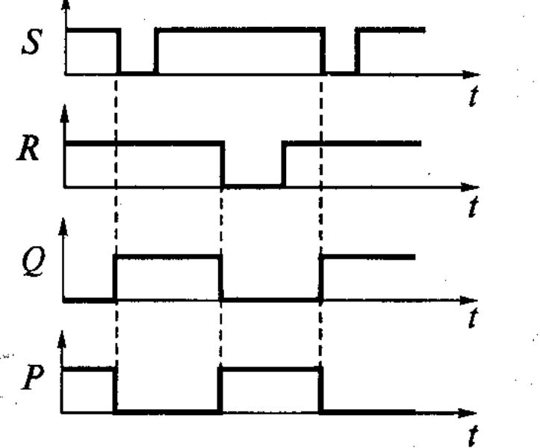
Схема УГО Временные диаграммы
триггера
на элементах
И - НЕ

Триггер на элементах И – НЕ переключается логическим 0.
Команды: S = 0, R = 0 – является запрещенной,
S = 1, R= 1 – не меняет его предыдущего состояния,
S = 0, R =1 – Q = 1, Q = 0,
S = 1, R = 0 – Q = 0, Q = 1.

Синхронный RS - триггер
На входы логического элемента или устройства сигналы не всегда поступают одновременно, так как перед этим могут проходить через разное число узлов, не обладающих к тому же одинаковой задержкой. Это явление называется состязаниями или гонками. В результате его в течение некоторого времени на входах создается неопределенная ситуация.
Последствия гонок можно устранить временным стробированием, когда на элемент кроме информационных сигналов подаются тактирующие (синхронизирующие) импульсы, к моменту прихода которых информационные сигналы заведомо успевают установиться на входах.

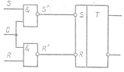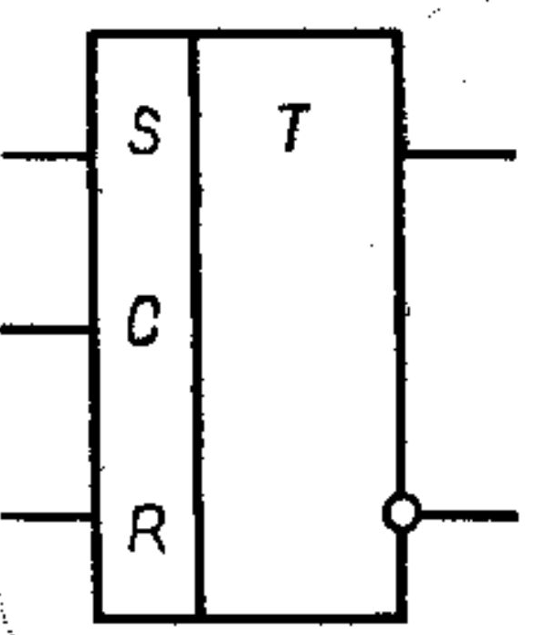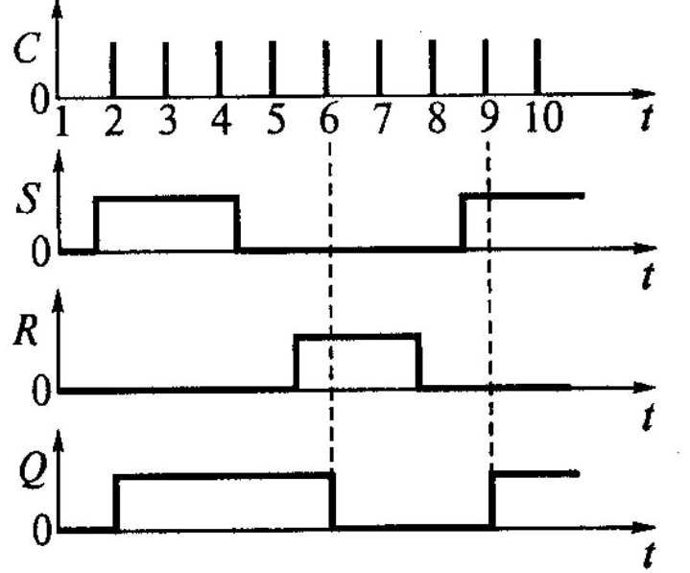
Схема синхронного УГО Временные диаграммы
RS - триггера

Одноступенчатый синхронный RS –триггер (RSC – триггер)
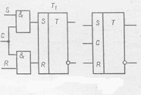
Содержит: асинхронный RS – триггер Т1 с прямыми входами (на элементах ИЛИ – НЕ и два конъюнктора.
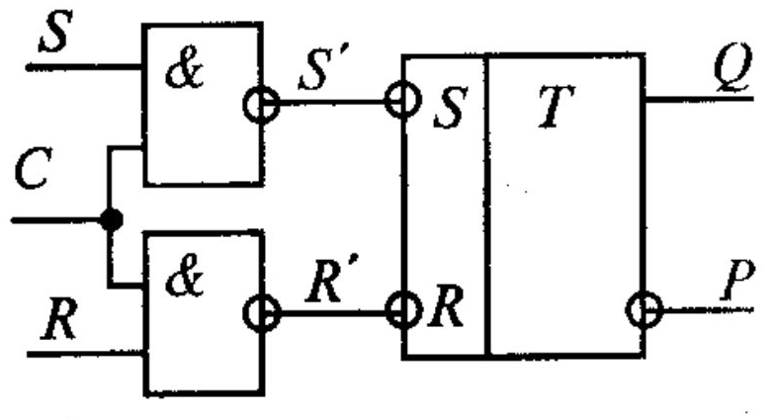

Двухступенчатый синхронный RS – триггер

Тактирование триггера фронтом импульса или перепадом потенциала можно обеспечить, выполняя его двухступенчатым: каждая ступень такого триггера представляет собой синхронный RS – триггер.
При наличие на шине С логической 1 триггер Т1 воспринимает информацию, поступившую по шинам S и R и определяющую его состояние. В это время на С- входе триггера Т2 за счет инвертора – логический 0, и информация с входов Т1 не воздействует на Т2. В момент окончания действия логической 1 на шине С (С = 0) на выходе инвертора появляется логическая 1, разрешающая перезапись в Т2 информации из Т1.
Таким образом, в первую ступень информация с шин S и R записывается с приходом тактового импульса, т.е. по его переднему фронту; состояние первой ступени передается второй с окончанием тактового импульса, т.е. по его срезу.

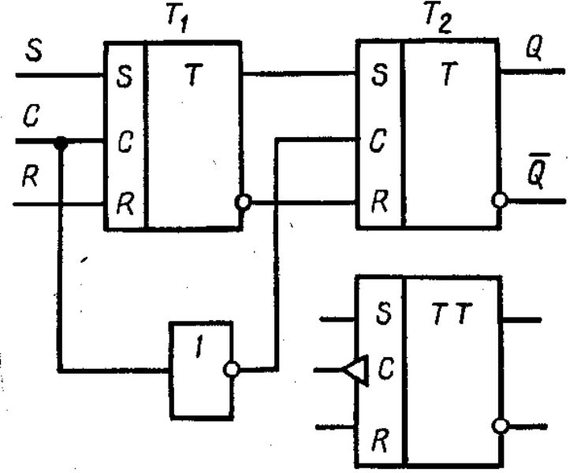
Двухступенчатый УГО двухступенчатого
RS-триггер RS-триггера

Синхронный триггер имеет дополнительные синхронные входы, по которым он – вне зависимости от сигнала на тактовом входе – переключается в состояние 1 (вход S) или 0 (вход R). Такие входы называют тактируемые. Так, RS – триггер с асинхронными входами обозначаются как RSRS.

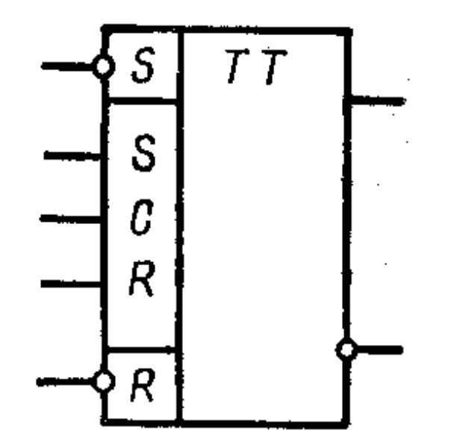УГО двухступенчатого триггера с асинхронными входами

Триггер со счетным запуском
Триггер со счетным запуском должен переключаться каждым импульсом на счетном входе Т (счетным импульсом).
Т – триггер можно выполнить на базе RSC – триггера, если перед приходом каждого тактового импульса иметь на информационных входах потенциалы, которые после переключения должны быть на входах Q – Q, так как в результате переключения выходы любого триггера, по существу обмениваются потенциалами. Поэтому переключение каждым счетным импульсом будет обеспечено, если выход Q соединить с S – входом, а выход Q с R – входом.

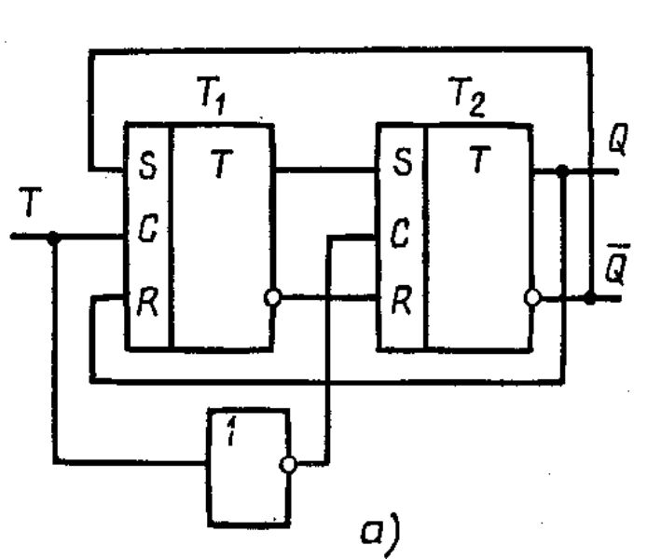
Схема Т-триггера

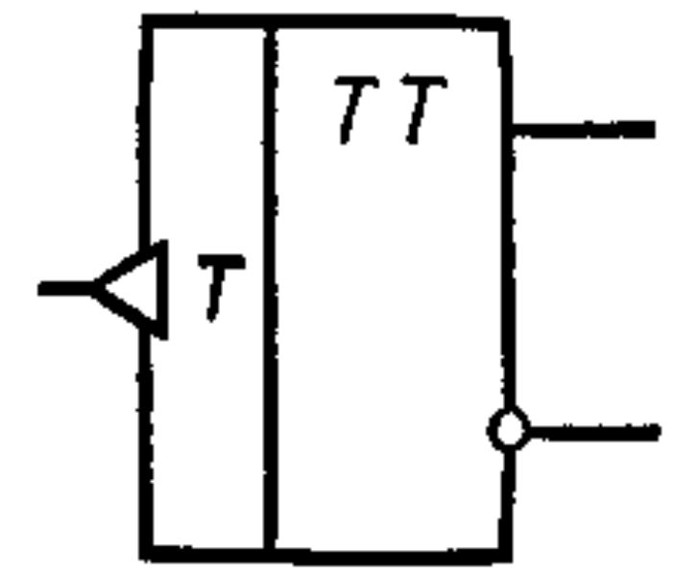
УГО Т-триггера

В Т – триггере, так же как в двухступенчатом тактируемом RSC – триггере, первая ступень переключается по переднему фронту импульса, а вторая по срезу.
Т – триггер – это триггер, переключающийся перепадом 1/0.
Триггер задержки (D – триггер)

D – триггер имеет один информационный вход и тактовый С –вход. Он состоит из синхронного RSC – триггера, дополненного инвертором.

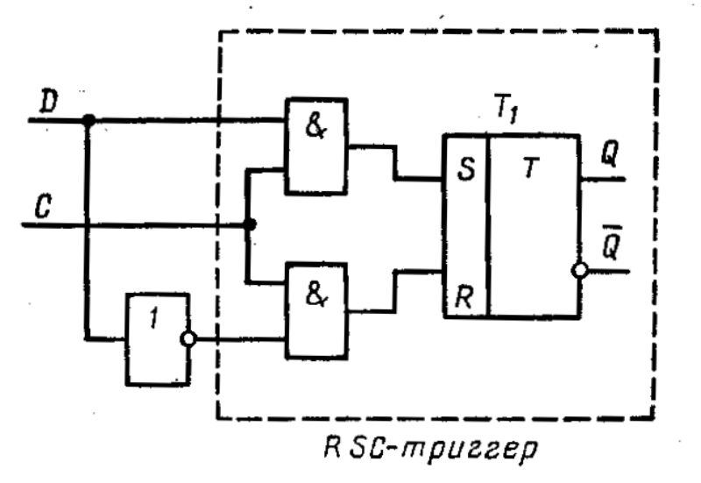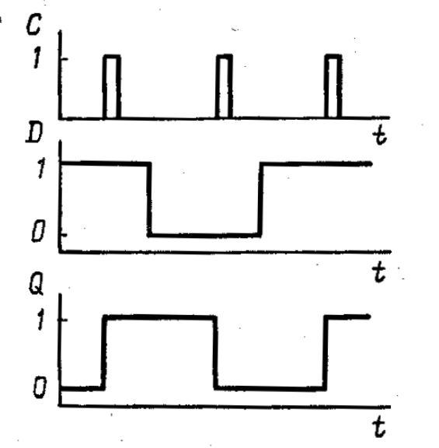
Схема D-триггера Временные диаграммы D-триггера

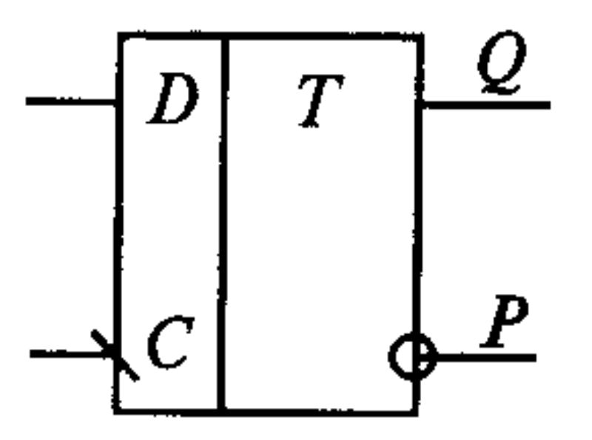
УГО D-триггера

При С = 1 D – триггер является повторителем: на выходе Q повторяется потенциал входа D. Однако это повторение ото повторение начинается только с поступлением тактового импульса на вход С, т.е. с задержкой относительно сменившегося потенциала на входе D – входе.

Двухступенчатый D – триггер (самостоятельно)
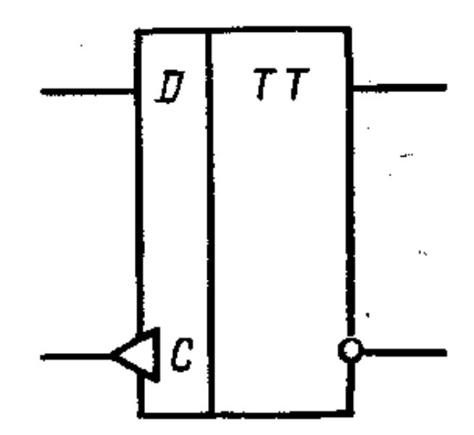
УГО двухступенчатого D-триггера

JK – триггер
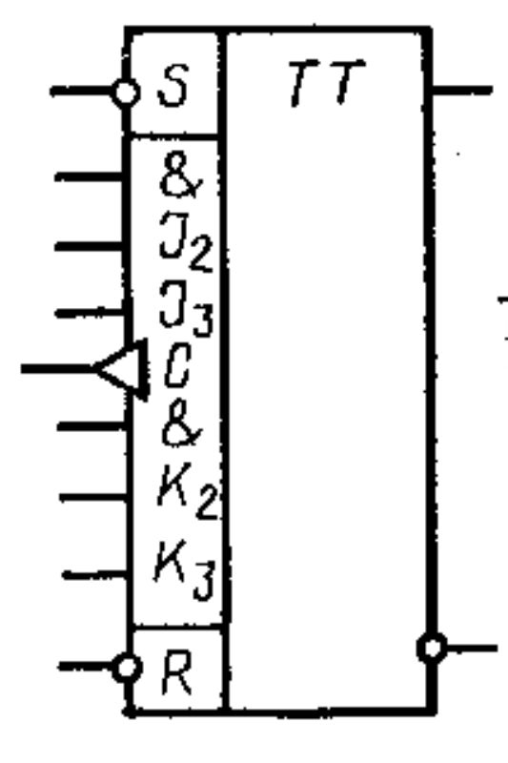УГО JK - триггера
Триггер такого типа обычно выполняют тактируемыми, они похожи на RS –триггеры и имеют два информационных входа (J и K), которые по своему влиянию аналогичны входам S и R тактируемого RSC – триггера.

Алгоритм работы JK – триггера
- При J = 1, K = 0 триггер по тактовому импульсу на входе C устанавливается в состояние Q = 1.
- При J = 0, K = 1 – переключается в состояние Q = 0.
- При J = 0, K = 0 – хранит ранее принятую информацию.
- Отличие от триггера RSC – одновременное присутствие напряжений лог. 1 на информационных входах R и S не является для JK – триггера запрещенной комбинацией.
- При J = 1, K = 1 триггер работает в счетном режиме, т.е. переключается каждым тактовым импульсом на входе С.
- Схема JK – триггера отличается от схемы Т – триггера элементами входной логики первой ступени. Это два трехвходовых конъюнктора (логических элемента И) на информационных входах J и K. Они включаются только при наличии напряжения лог. 1 одновременно на всех трех входах. Как работает схема в счетном режиме описать не буду.
- В JK – триггере имеется два дополнительных инверсных входа S и R, используемых для его принудительной установки в состояние 1 и 0. При этом состояние J, K и С могут быть совершенно произвольными. Если надо исключить влияние принудительной установки, то на них подают лог. 1, например питание.
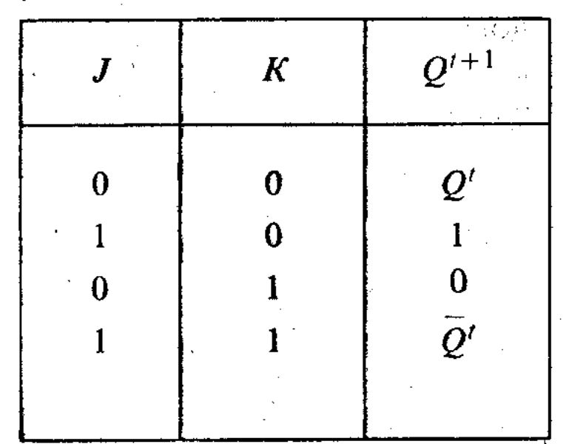
Таблица истинности JK-триггера

